Opdracht G
- Ontwerp de ideale tafel (hoogte en diepte ; i.v.m. reiken van de arm) voor: Een 40 jarige vrouw, die tot de grootste 5% behoort ( 95% percentiel).
- Welke afmetingen heb je uitgezocht ? Onderbouw je keuze.
- Bouw deze na en probeer ‘m uit. (maak ook enkele foto’s )
- Schrijf er een reflectie over; hoe (on)prettig vond je het ? Wat was er (on)prettig aan ?
- Leg het vast in een Word of powerpoint.

- De gemiddelde lengte van deze vrouwen is 1,758 m
- Wij maken de tafel 745 hoog want dit is de elleboogholte samen met de knieholte hoogte. De diepte van de tafel is 1,150 m.
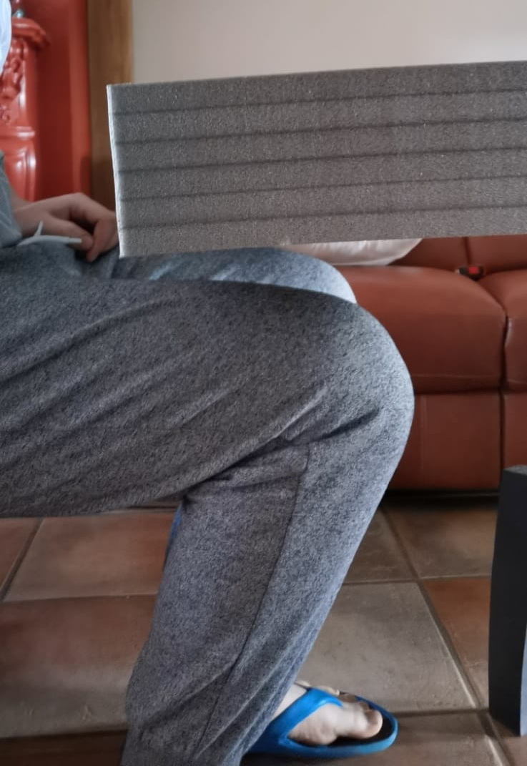
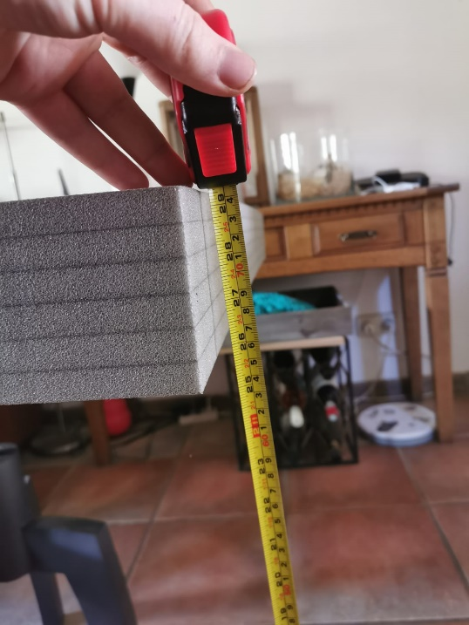
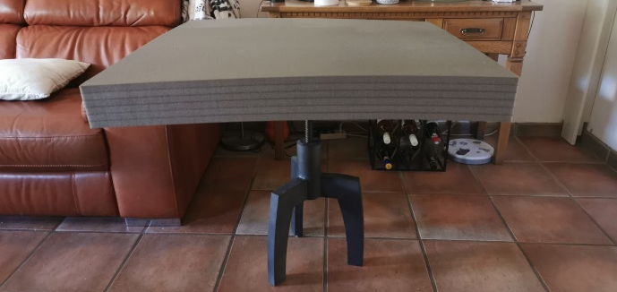

Op deze foto is Tijn aan het tafeltje gaan zitten en zie je dat hij voor Tijn niet ideaal is dit komt door het lengte verschil met tijn en de gemiddelde vrouw

Je ziet dat de tafel de ideale hoogte is voor deze vrouw.

Wij vonden persoonlijk deze tafel niet prettig want wij zijn allebei meer dan 10 cm langer dan de lengte van de 5%grootste vrouwen. Daardoor zitten we allebei raar met onze knieën en moeten we onze rug buigen.
de moeder van Tijn is 1,75m en die zat perfect aan het tafeltje.

